SCHREIBBEWERB

Name der Schülerin/des Schülers: _Jason Pap __________________
Alter: ___13__
Schule: __NMS Hohenau __________________
Klasse: __3b____
Ort: ____2273 Hohenau________________

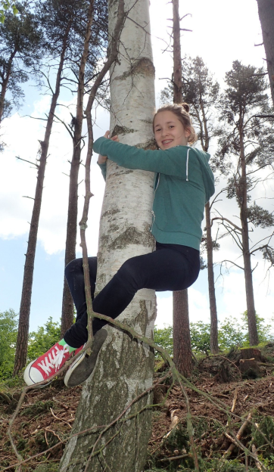
Foto: „Ich liebe die Bäume“ – Yvonne Wiesmayer, NMS Langschlag
Der Wald der besiegten Bäume
Rachel van Kooij

Der Wald war eigentlich nur ein abgetrenntes Waldstück, das hinter dem Haus der Spinnerten begann und sich zwischen der Nebenstraße zum Dorf im Norden, den Maisfeldern im Westen und der aufgelassenen Bahnstrecke im Süden erstreckte.
Für den Tourismusverein war dieser Wald bedeutungslos. Kein einziger Wackelstein, keine Ruine, nicht einmal Reste einer Ruine, keine Schlucht, kein Wasserfall, keine Höhle, kein Römerweg. Ein Wald ohne Hinweisschilder und Wanderwege. Eine Ansammlung von Bäumen, die vielleicht nur noch da waren, weil sie niemandem sonderlich im Weg herumstanden.
Trotzdem hatte dieses Waldstück etwas Seltsames an sich. Irgendjemand hatte so ziemlich jeden großen Baum mit einer Farbmarkierung versehen, entweder zwei Streifen in rot und grün oder einem blauen Kreis mit einem gelben Punkt.
Markierungen, die überhaupt keinen Sinn ergaben. Manchmal standen fünf Bäume mit Streifen auf einem Fleck zusammen, sodass man nicht klug daraus wurde, in welcher Richtung man weiterwandern sollte. Dann wieder konnte man eine Reihe von blau-gelb markierten Stämmen sehen, die genau so plötzlich aufhörte, wie sie angefangen hatte.

Aber was am meisten komisch war, ist, dass genau in der Mitte des Waldes der höchste Baum stand und mit einer einzigartigen Markierung versehen war.
Keiner der anderen Bäume hatte so eine Größe und so eine Markierung.
Aber es gaben natürlich Bäume, die überhaupt keine Zeichnung hatten, waren aber auch ziemlich klein. Wegen meiner Neugierde rief ich die Gemeinde an, um zu sehen, was die Markierungen bedeuten. Deren Antwort war sehr überraschend, denn sie sagten mir, dass es diesen „Wald“ nicht einmal gibt. Man erklärte mir, dass der Wald vor zwei Jahren abgeholzt wurde.
Das wunderte mich sehr, weil ich sah ja den Wald. Ich stand davor.
Da bemerkte ich eine Gestalt, die durch den Wald spazierte. Ängstlich schlich ich mich in ihre Richtung, um zu sehen, was sie tat. Doch als ich endlich die Stelle erreicht hatte, war niemand dort. Die Gestalt war weg. Ich ging nach Hause und schlief ein.
Am nächsten Morgen zog ich mich an und ging wieder in den Wald.
Nichts.
Auf einmal hörte ich ein paar Geräusche, die aus dem Boden kamen. Auf einmal öffnete sich der Boden. Aus dem Erdloch kam eine kleine grüne Figur, die einen Speer in der Hand hielt und sich vorsichtig umschaute. Auch aus dem Baum sprangen kleine trollartige Wesen. Sie kamen aus einem blau-gelben Baum und waren auch mit diese Farben angezogen. Sie blickten sich kurz um und sprangen wieder ins Loch hinein und verschwanden. Vor Angst konnte ich mich nicht mehr bewegen. Nach einer Weile hörte ich wieder dieses Geräusch und versteckte mich. Dieses Mal kamen diese Wesen aus einem rot-grünen Baum, auch sie waren in den entsprechende Farben angezogen. Auch sie waren bewaffnet, nicht mit Speeren sondern mit großen Holzstöcken. Mir war klar, dass diese zwei nicht zum selben Team gehörten und dass sie einander bekämpften. Ob es nur diese zwei waren, oder mehrere, wusste ich nicht.

Ich überlegte, ob ich beim Abendessen meinen Eltern etwas darüber erzählen sollte. Ich dachte mir aber, dass sie mir eh nicht glauben würden und nur sagen würden, dass ich zu viele Siences fiction Romane lese, also entschied ich mich, es nicht zu tun.
Natürlich schaute ich nachts aus dem Fenster raus, um zu sehen, ob etwas passierte.
Und tatsächlich kamen aus jedem bemalten Baum drei solche Lebewesen. Und auf einmal begannen sie heftig zu kämpfen.
Ich wollte sie stoppen aber, es schaute sehr gefährlich aus. Ich überlegte lange und entschied mich dann dafür, hinüber zu gehen. Es konnte auch schief gehen und ich konnte nie wieder nach Hause kommen, trotzdem nahm ich meinen ganzen Mut zusammen und ging nach draußen. Als ich Stopp schrie, schauten mich alle für eine Sekunde an und dann sprangen sie wieder in ihre Löcher. Plötzlich wurde es um mich herum ganz dunkel und ein starker Wind kam auf. Ich schloss für einen kurzen Moment die Augen. Als ich sie wieder öffnete, stand ich in meinem Zimmer. Seitdem habe ich sie nie wieder gesehen oder von denen gehört. Nach eine Woche entschied ich mich meiner Mutter davon zu erzählen aber, sie sagte, ich hätte es mir eingebildet und dass es diesen Wald doch schon lange nicht mehr gäbe. Ich Schwor aber und erklärte ihr, dass ich mir das nicht ausgedacht hätte. Meine Mutter wollte es trotzdem nicht glauben, aber ich weiß, was ich gesehen habe. Was die einzigartige Markierung bedeuteten, habe ich bis heute nicht erfahren.

